Zadanie 2

punkt 17



punkt 18

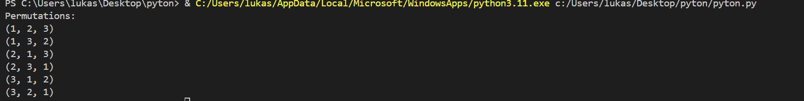

punkt 19

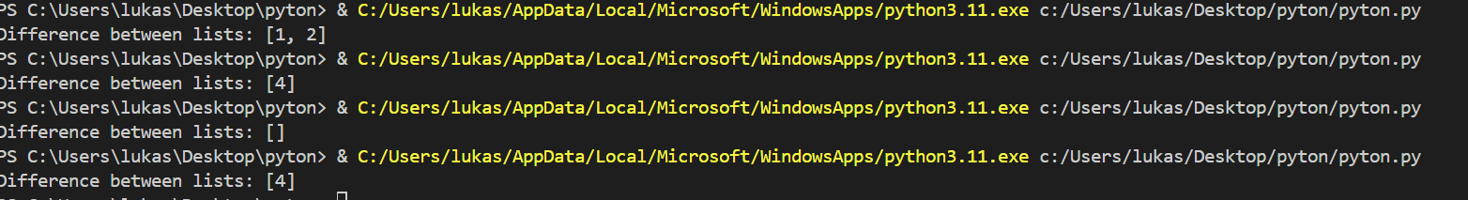

punkt 21



punkt 24



punkt 25

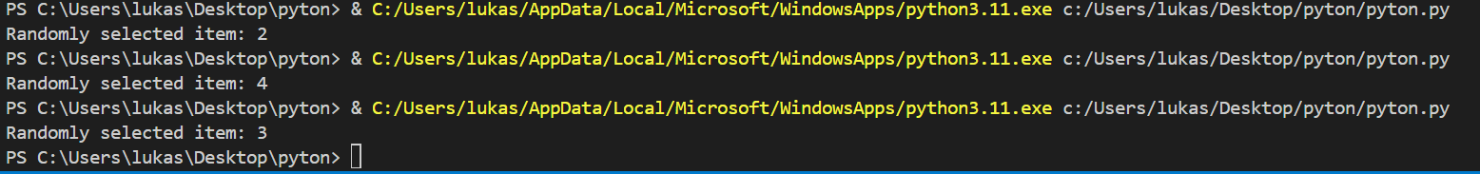

punkt 27



punkt 28



punkt 30



punkt 37

punkt 46



punkt 51



punkt 63



punkt 70

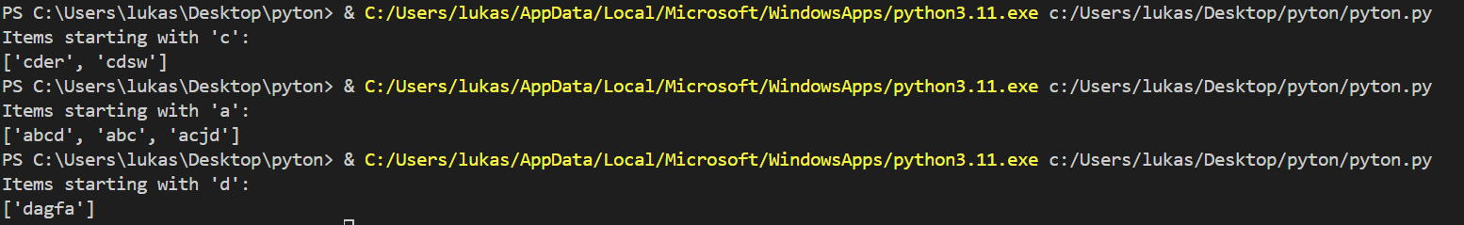

punkt 73



punkt 74



punkt 79



punkt 130

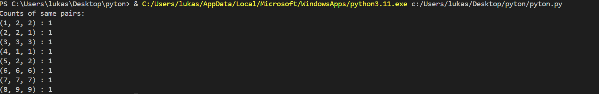

punkt 147



Punkt 168

